**Vangelo domenicale per i bimbi**

***XXX Domenica del Tempo Ordinario***

**Dal Vangelo secondo Matteo - Mt 22,34-40  
In quel tempo, i farisei, avendo udito che Gesù aveva chiuso la bocca ai sadducèi, si riunirono insieme e uno di loro, un dottore della Legge, lo interrogò per metterlo alla prova: «Maestro, nella Legge, qual è il grande comandamento?».  
Gli rispose: «“Amerai il Signore tuo Dio con tutto il tuo cuore, con tutta la tua anima e con tutta la tua mente”. Questo è il grande e primo comandamento. Il secondo poi è simile a quello: “Amerai il tuo prossimo come te stesso”. Da questi due comandamenti dipendono tutta la Legge e i Profeti».  
  
Parola del Signore**

Avete presente quando si dice: “TUTTO” … ma proprio “TUTTO, TUTTO , TUTTISSIMO!!”  
No? Tranquilli!   
Nel brano di oggi Gesù ci insegna cosa intende Lui per “TUTTO”!



**Gesù con la sua vita ci racconta un nuovo modo di credere in Dio.   
Quando ha vissuto lui, questo non piaceva ad alcune persone perché “scombinava” le loro usanze. Questi uomini, di regole ne avevano tantissime, centinaia addirittura!  
Nel racconto di questa domenica Gesù è alle prese con queste persone che gli rivolgono una domanda difficile sperando che Lui non abbia una risposta corretta da dare:  
“Qual è il comandamento più grande da rispettare?”  
Ma Gesù, che è Figlio di Dio, dà loro una risposta che riassume tutte le regole e tutti i comandamenti possibili e immaginabili.   
“Amerai il Signore tuo Dio con tutto il tuo cuore, con tutta la tua anima e con tutta la tua mente - Amerai il tuo prossimo come te stesso”!  
Beh, che dire: se vogliamo bene a Dio con TUTTO il CUORE, TUTTA l’ANIMA e TUTTA la MENTE di noi non rimane fuori proprio nulla:   
il nostro TUTTO TUTTISSIMO vuol bene a Dio.  
E questo essere pieni di amore per Dio, ci fa essere   
talmente uniti a Lui, da riuscire ad amare quelli che   
incontriamo allo stesso modo, anche se magari ci stanno un po’ antipatici!   
Questo è il comandamento che rende possibile il mondo buono e di pace che racconta Gesù.**



Attività insieme

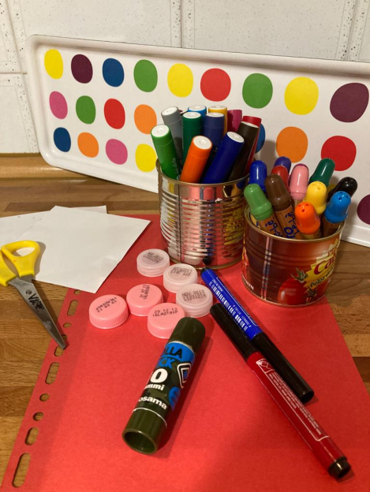

**Materiale:**

**- cartoncino A4 (rosso)**

**- fogli bianchi**

**- colori**

**- forbici**

**- colla**

**- tappi bottiglia di   
due colori**

**- pennarello indelebile di due colori**

Forza, impariamo con i nostri bimbi ad amare Dio mettendoci TUTTO di noi stessi : il Cuore, l’Anima e la Mente: FACCIAMO TRIS!  
E nel mondo buono di Gesù … chi perde riceve un gesto gentile da parte di chi ha vinto (un abbraccio, un occhiolino, un dolcetto, una carezza…).

2. Con l’aiuto di un righello creiamo la griglia di 9 quadrati



5. Con i pennarelli indelebili segniamo sui tappi le iniziali del nostro TUTTO:   
C come CUORE   
A come ANIMA  
M come MENTE

6. tutto pronto … 3…2…1 …   
 giochi**AMO** e vinca … chi AMA DI PIU’!

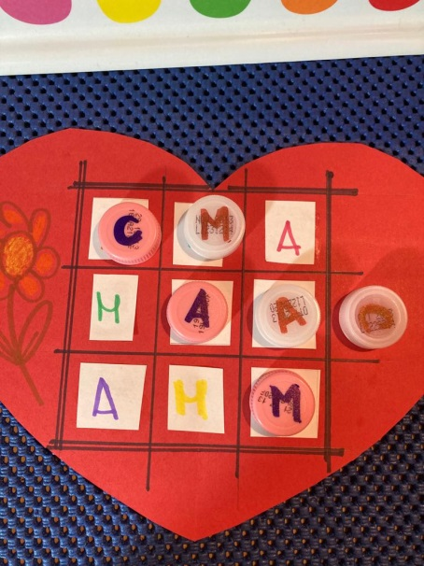

4. Decoriamo i quadretti come piace ai nostri bimbi… con disegni o magari con la parola AMA …



3. Ritagliamo dei quadratini bianchi da incollare nella griglia



1. Per creare la base del nostro “TRIS” pieghiamo a metà il cartoncino, disegniamo la sagoma di “mezzo cuore” e ritagliamo.



**Gesù, voglio amarti con tutto il cuore; insegnami ad amare gli altri  
come Tu ami me**